Новости профсоюза

Хор работников МКОУ «Розгребельская СОШ» стал победителем районного конкурса хоров общеобразовательных учреждений

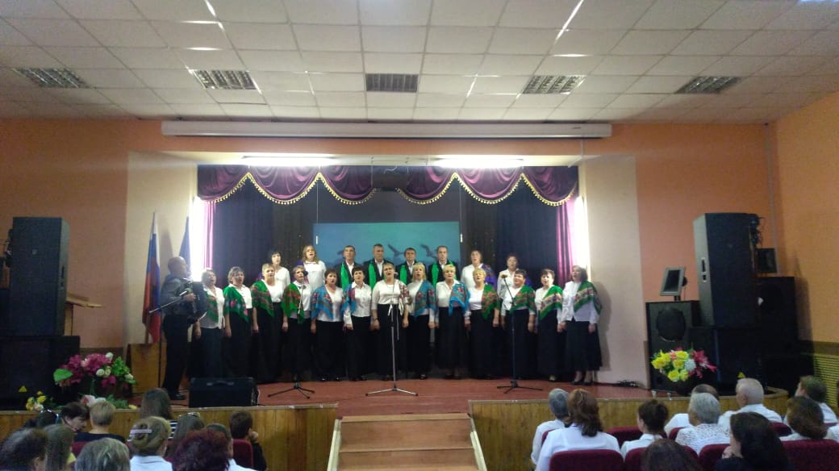

Поздравляем!

